人教版八年级物理下册 第十一章 功和机械能单元测试 （有答案）
(时间：45分钟 总分：100分)
题号 | 一 | 二 | 三 | 四 | 总分 | 合分人 | 复分人
得分

一、选择题(本大题共10个小题，共40分.1～8小题为单选题，每小题的四个选项中，只有一个选项符合题意，每小题4分；9～10小题为多选题，每小题的四个选项中，有两个或两个以上选项符合题意，每小题4分，全选对的得4分，选对但不全的得2分，有错选或不选的不得分)
1．如图所示的几种情景中，人对物体做了功的是()
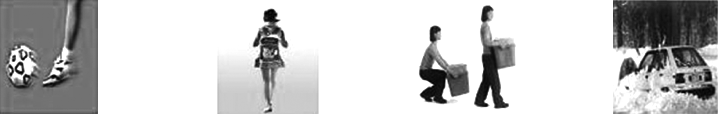
A B C D
A．踢出去的足球在草地上滚动 B．学生背着书包在水平路面上行走
C．女孩把一箱报纸搬起来 D．司机推汽车，汽车却纹丝不动
2．小明将掉在地面上的物理书捡起来放在课桌上，他对课本所做的功最接近于()
A．0.02 J B．0.2 J C．2 J D．20 J
3．攀岩运动以其独有的登临高处的征服感吸引了众多爱好者．要测量两名运动员在攀岩时克服重力做功的功率大小，不需要测量的物理量是()
A．运动员的质量 B．攀岩的高度
C．攀岩所用的时间 D．运动员的身高
4．如图所示是体能测试中掷出的实心球运动的情景，下列说法正确的是()
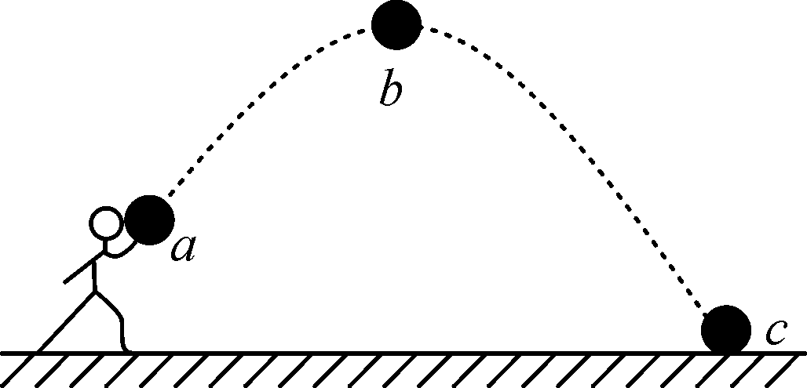
A．实心球离开手后继续前进，是由于受到惯性的作用
B．实心球在b点时，处于平衡状态
C．在实心球从a点运动到c点的过程中，重力做了功
D．在实心球从b点运动到c点的过程中，动能转化为重力势能
5．在探究“物体重力势能的大小与哪些因素有关”的实验中，让不同质量的铁球从同一高度由静止释放，撞击沙坑，通过比较铁球撞击沙坑后留下的印痕深度进行探究，如图所示．下列说法正确的是()
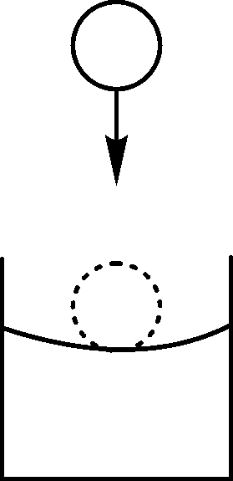
A．实验过程中既用到了转换法，也用到了控制变量法
B．铁球在下落的过程中动能一直在减小
C．这样做的目的是研究物体弹性势能的大小与质量的关系
D．这样做的目的是研究物体重力势能的大小与高度的关系
6．两次水平拉动同一物体在同一水平面上做匀速直线运动，两次物体运动的路程(s)—时间(t)图象如图所示，根据图象，下列判断正确的是()
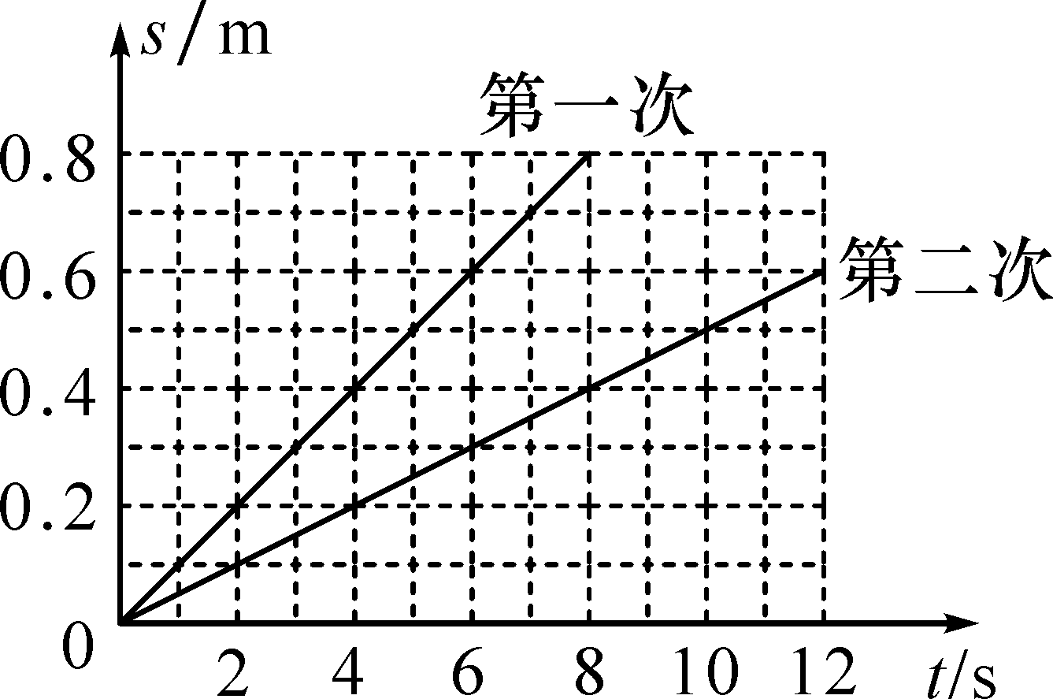
A．两次物体运动的速度：v₁＜v₂
B．两次物体所受的拉力：F₁＞F₂
C．两次拉力0～6 s内对物体所做的功：W₁＞W₂
D．两次拉力0～6 s内对物体做功的功率：P₁＜P₂
7．如图所示的各个过程中，物体的动能不变、重力势能增大的是()
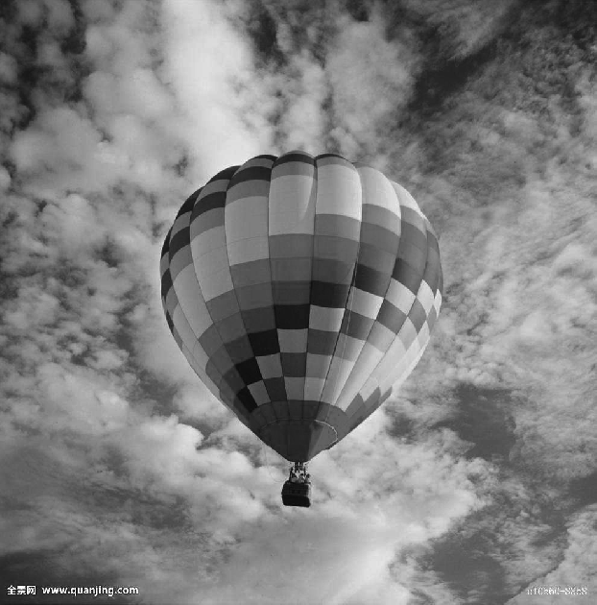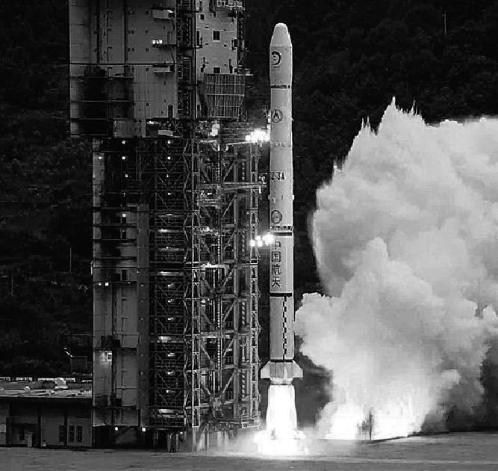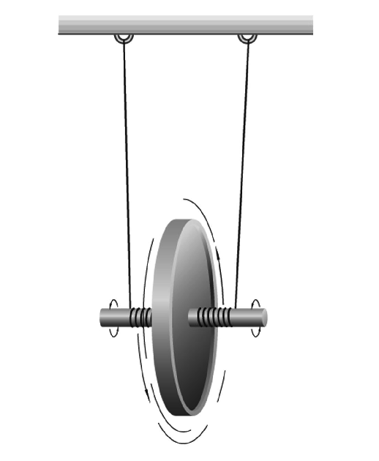
A．热气球匀速升空 B．火箭点火发射升空 C．雨滴自由下落 D．滚摆加速下降
8．如图所示是小球在地面弹跳的情景．小球在A点的机械能为120 J，当小球由A点运动到B点时，机械能变为100 J，则小球由B点运动到C点时，其机械能可能为()
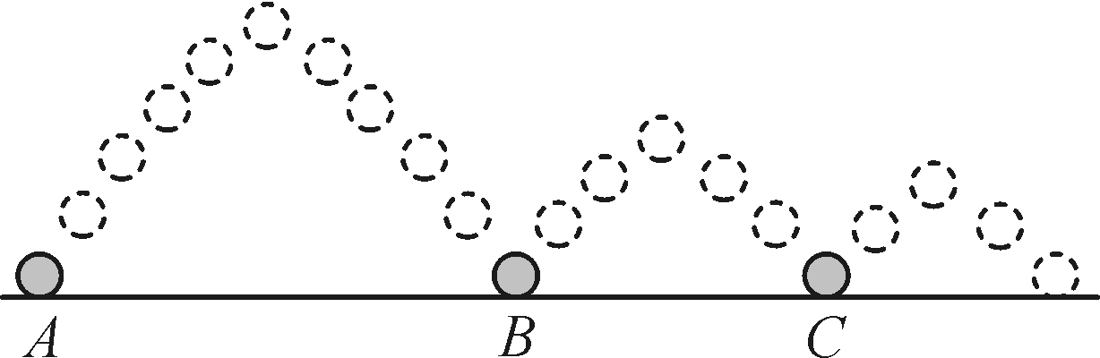
A．120 J B．100 J C．90 J D．80 J
9．一个小球从A点由静止开始下落，速度越来越大，相继经过B、C两点，如图所示．若A、B两点间的距离等于B、C两点间的距离，则下列说法中正确的是()
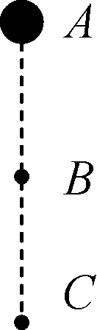
A．小球在下落过程中动能不变
B．小球在C点的重力势能小于在B点的重力势能
C．小球所受的重力在AB段做的功等于在BC段做的功
D．小球所受的重力在AB段做功的功率小于在BC段做功的功率
10．如图，小丽把悬挂的铁锁拉住并靠近自己的鼻子(不碰到)，稳定后松手，头保持不动，铁锁向前摆去又摆回(忽略空气阻力)．下列说法正确的是()
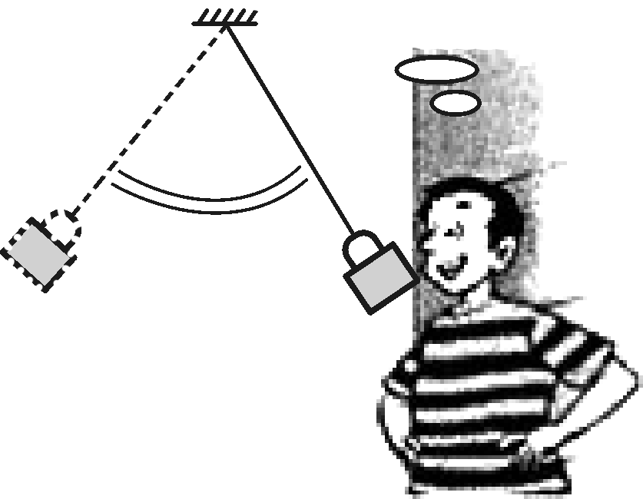
A．只要铁锁的质量够大，铁锁摆回来时会碰到鼻子
B．铁锁向下摆的过程中，重力势能转化为动能
C．铁锁摆到最低点后会继续上升，是因为铁锁具有惯性，能继续保持曲线运动
D．铁锁在摆动过程中，只受到两个力的作用
二、填空题(本大题共6个小题；每空2分，共32分)
11．在抗震救灾中，空降部队的战士跳伞时在空中未打开伞，且加速下降的过程中，战士的动能________；重力势能________；如果伞打开后，战士匀速下降，机械能________．(填“增大”“减小”或“不变”)
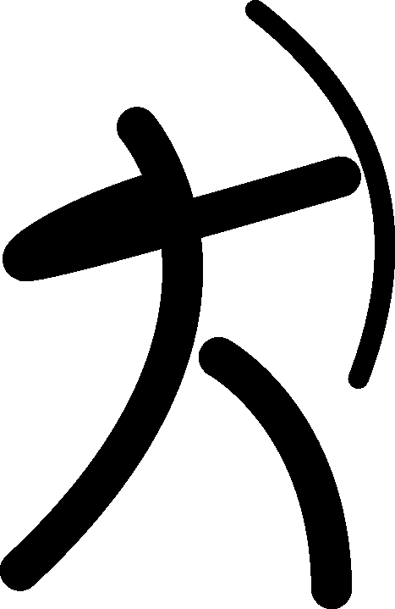
12．如图所示，运动员射箭时用力将弓拉开，在放开箭的一小段时间内，________的弹性势能转化为________的动能．射出的箭在空中向上飞行的过程中，箭的________能增大．

13．足球赛正在火热地进行中，如图是某球员传球时足球的一段运动轨迹，其中足球在A点的重力势能________(填“大于”“小于”或“等于”)在B点的重力势能．若不计空气阻力，足球在上升的过程中，动能转化为________能，当足球运动至最高点时，动能________(填“为零”或“不为零”)．
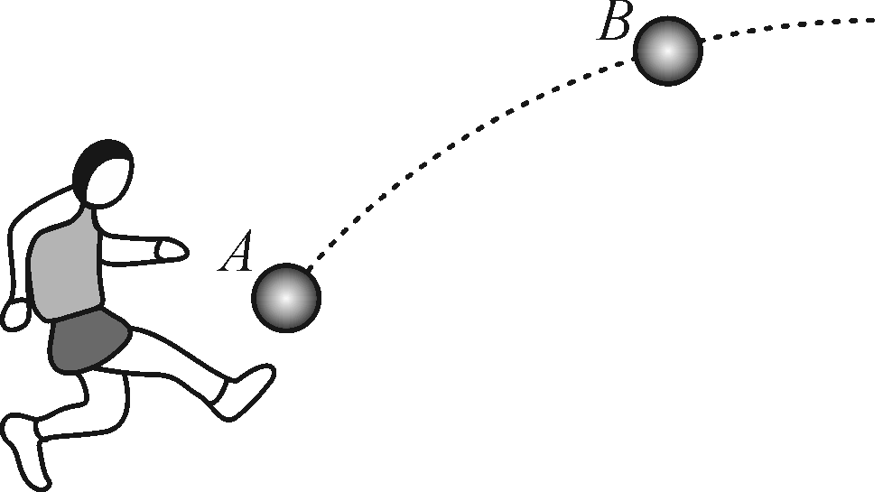
14．如图所示，质量为65 g的金属小球从a处自由下滑，经过b处，到达c处时，恰好停下．如果小球从a点运动到b点的过程用了4 s的时间，则重力做功为________J，重力做功的功率为________W；在整个运动过程中，小球克服摩擦消耗的机械能为________J．(g取10 N/kg)
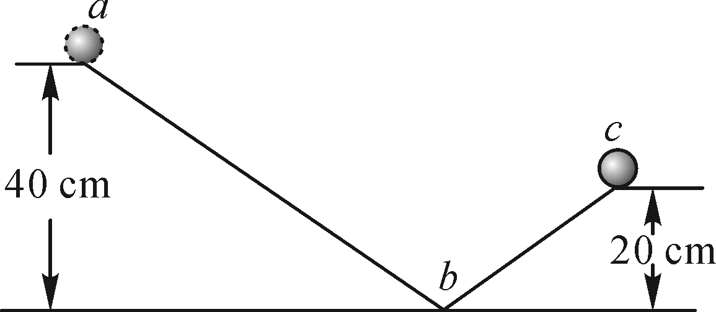
15．小明做了一个“魔罐”玩具，如图所示，在金属罐的盖子和罐底各开两个小孔，用细线将一个钩码系在橡皮筋的中部，然后将橡皮筋穿过盖子和罐底的小孔并固定起来．他将“魔罐”在水平桌面上向前滚出后将看到的现象是魔罐________(填“可以”或“不可以”)回转，你对此现象的解释是____________________________________．
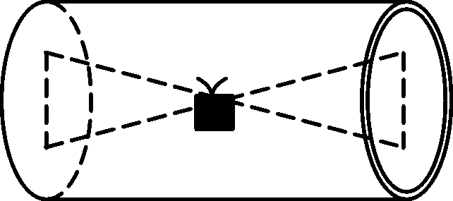
16．随着生活水平不断提高，小龙家最近买了辆轿车．若轿车以90 kW的恒定功率启动做直线运动，运动过程中受到的阻力不变，运动的速度v与时间t的关系如图所示，则经过10 s轿车发动机所做的功是________J，当牵引力为________N时轿车能保持匀速直线运动．
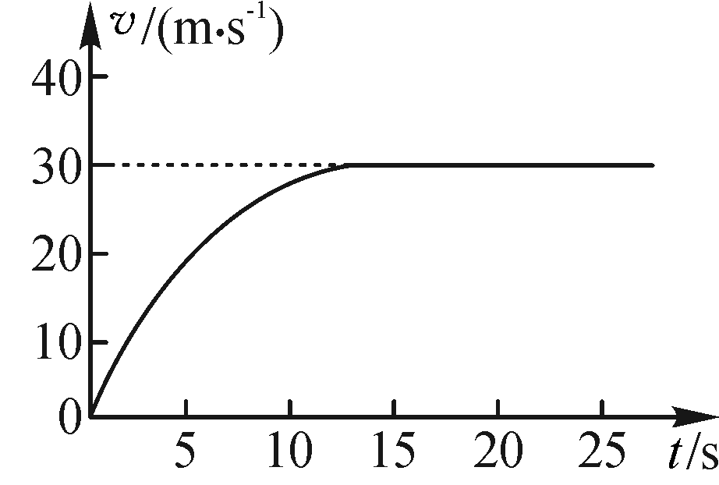
三、实验探究题(本大题共2个小题；第17小题8分，第18小题6分，共14分)
17．在利用如图所示装置探究“物体动能大小与哪些因素有关”的实验中，通过：________________来反映钢球动能的大小．探究物体动能与质量的关系时，有些同学对“质量不同的钢球从同一斜面、同一高度由静止开始沿斜面滚下，到达底部时的速度大小相等”有疑惑．请你在不增加器材的情况下利用现有器材设计实验证明该假设．
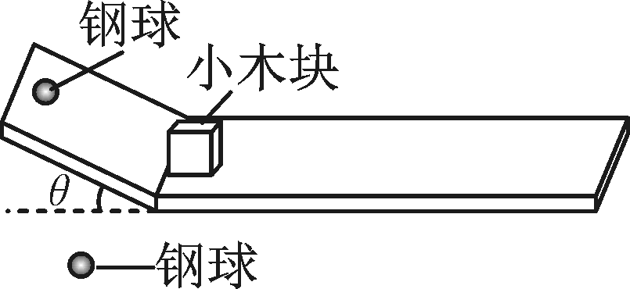
操作方法：________________________________________．
实验现象：
①若________________________，则说明到达底部的速度大小相等．
②若________________________，则说明到达底部的速度大小不相等．
18．探究影响物体弹性势能大小的因素，选择弹簧进行研究，将光滑水平面与光滑斜面连接，如图所示．
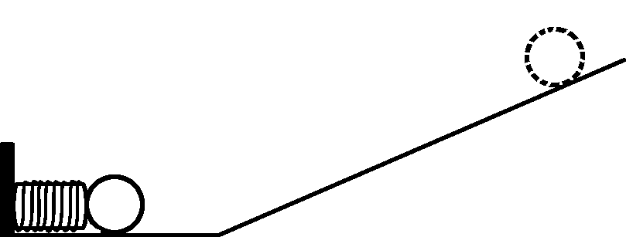
①将甲弹簧放置在水平面上，用小球压缩弹簧2 cm，释放后，小球滚上A斜面，记录小球在斜面最高点时的高度，重复三次，取平均值记录在表中．更换B斜面，重复实验．
②压缩甲弹簧3 cm，重复实验步骤①.
③换用不同弹簧，重复实验步骤①.

实验  序号 | 弹簧 | 弹簧长度  /cm | 弹簧材料 | 压缩量  /cm | 小球到达斜面A  的高度/m | 小球到达斜面B  的高度/m
1 | 甲 | 20 | 合金1 | 2 | 0.18 | 0.18
2 | 甲 | 20 | 合金1 | 3 | 0.40 | 0.40
3 | 乙 | 20 | 合金2 | 2 | 0.22 | 0.22
4 | 丙 | 30 | 合金1 | 2 | 0.12 | 0.12
5 | 丁 | 30 | 合金2 | 2 | 0.15 | 0.15
(1)实验中，通过观察____________________判断弹簧弹性势能的大小．
(2)比较________(填实验序号)，说明弹簧的弹性势能大小与弹簧形变大小有关．
(3)由实验结果可知，弹簧的弹性势能大小还与弹簧的____________有关．
四、计算应用题(本大题共2个小题；每小题7分，共14分)
19．在某建筑工地上，起重机在2 min内把体积为30 m³的花岗岩碑石向上提升2.5 m．已知该花岗岩的密度为2.8×10³ kg/m³，g取10 N/kg，通过计算回答：
(1)这块花岗岩碑石的质量是多大？
(2)起重机对碑石所做的功是多少？
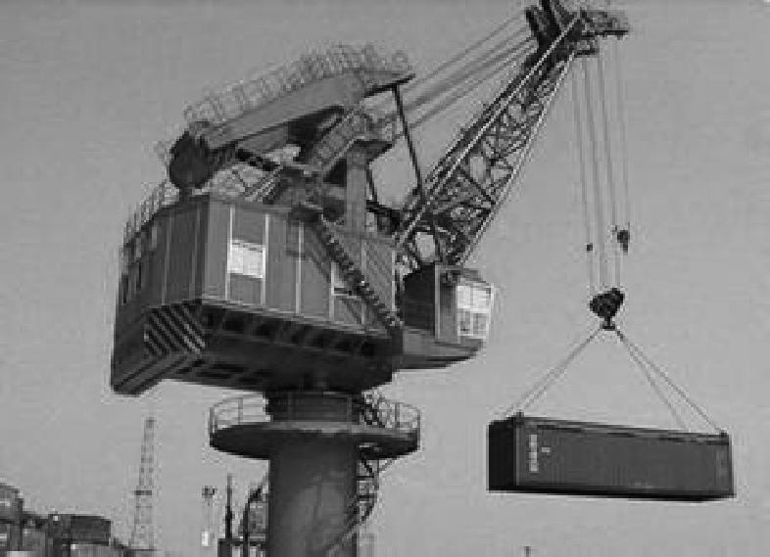
(3)起重机对碑石做功的功率是多少？

20．如图所示，一辆小汽车质量为1.2 t，发动机的功率为60 kW，停在水平地面上时，四轮与地面的总接触面积为1 000 cm².当它在水平公路上以20 m/s的速度匀速行驶1 440 m时，求：
(1)汽车停在水平地面上时，对水平地面的压强为多大？(g取10 N/kg)
(2)汽车行驶这段距离用了多长时间？发动机提供的牵引力为多大？
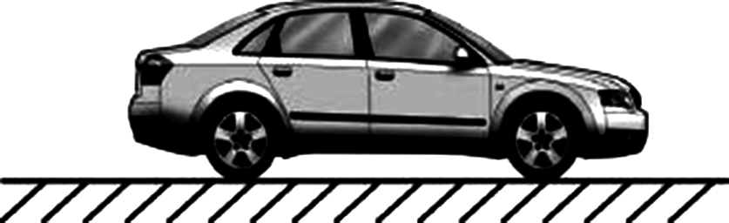

功和机械能
1．C 2.C 3.D 4.C 5.A 6.C 7.A 8.C 9.BCD 10.BD 11.增大 减小 减小 12.弓 箭 重力势 13.小于 重力势 不为零 14.0.26 0.065 0.13 15.可以 皮筋的弹性势能转化为魔罐的动能 16.9×10⁵ 3×10³ 17.木块被推动的距离 同时在相同高度释放质量不同的两个小球 ①两球同时到达水平面 ②两球先后到达水平面 18.(1)小球到达斜面的高度 (2)1、2 (3)长度、材料 19.(1)因为ρ＝，所以花岗岩碑石的质量：m＝ρV＝2.8×10³ kg/m³×30 m³＝8.4×10⁴ kg (2)起重机对碑石所做的功：W＝Gh＝mgh＝8.4×10⁴ kg×10 N/kg×2.5 m＝2.1×10⁶ J (3)起重机对碑石做功的功率：P＝＝＝1.75×10⁴ W 20.(1)汽车停在水平地面上时，对水平地面的压力：F＝G＝mg＝1.2×10³ kg×10 N/kg＝1.2×10⁴ N 对水平地面的压强：p＝＝＝1.2×10⁵ Pa (2)由v＝可得，汽车行驶这段距离用的时间：t＝＝＝72 s 由P＝＝＝Fv可得，发动机提供的牵引力：F′＝＝＝3 000 N

